Sbor dobrovolných hasičů Zderaz Vás srdečně zve na


XV. ročník pohárové soutěže

O PUTOVNÍ POHÁR
FRANTIŠKA ŠPLÍCHALA

Datum: 3. září 2017

Místo konání: Sportovní areál Zderaz

Disciplíny: Požární útok – sklopné terče s el. časomírou (Liga okresu Chrudim)
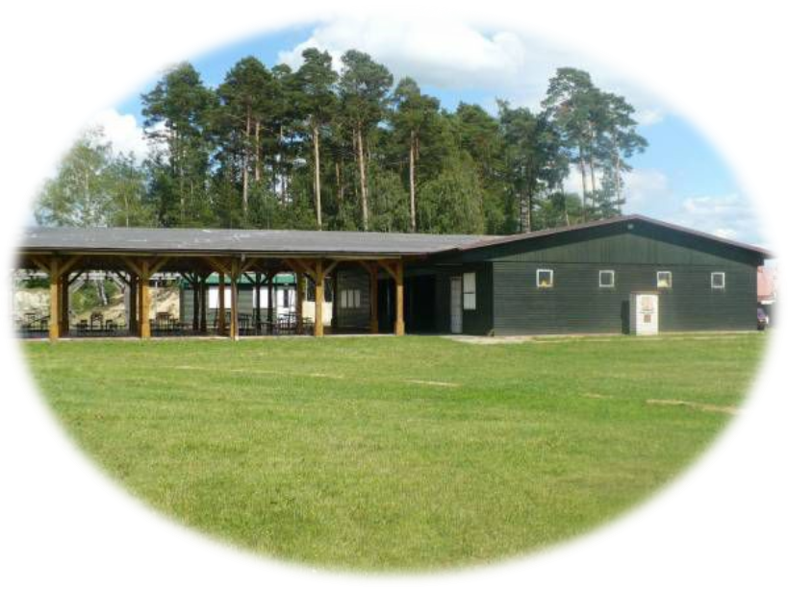
Běh jednotlivců 60m s překážkami (Liga okresu Chrudim)

Program: Požární útoky
Prezence 7:30 – 8:15
Nástup soutěžících 8:30
Porada vedoucích 8:45
Zahájení PÚ 9:00
Vyhlášení PÚ do 13:00

Běh na 60m jednotlivců
Prezence jednotlivců do 13:15
(přihlašování probíhá pouze pomocí serveru www.stovky.cz a bude ukončeno 1. 9. 2017)
Zahájení disciplíny 13:30

Kategorie: Pro PÚ mladší a starší žáci dle hry Plamen pro ročník 2016/17
Pro Běh na 60m jednotlivců v těchto kategoriích
mladší dívky 6-11 let (tj. ročník 2006, 2007, 2008, 2009, 2010,…)
mladší chlapci 6-11 let (tj. ročník 2006, 2007, 2008, 2009, 2010,…)
starší dívky 11-15 let (tj. ročník 2002, 2003, 2004, 2005 a mladší)
starší chlapci 11-15 let (tj. ročník 2002, 2003, 2004, 2005 a mladší)

Pravidla: Dle směrnic hry „Plamen“ a pravidel Ligy pořádané OORM Chrudim
Na prezenci PÚ se dostaví celé družstvo s vyplněnou startovní soupiskou a platným členským průkazem SH ČMS
Na prezenci jednotlivců nastoupí všichni závodníci s vedoucím a platným členským průkazem SH ČMS

Startovné: 100Kč za družstvo pro disciplínu PŮ (vybírá pořadatel)
30Kč za závodníka pro disciplínu Běh na 60m jednotlivců (startovné stanovené pravidly Ligy pořádané OORM Chrudim)

Návratky: Přihlášky do soutěže PÚ zasílejte do 31. srpna 2017 na adresu
drahosova.i@email.cz,
případně volejte na čísla 723 332 318 (Maruška Broulíková)
723 738 423 (Iva Pertlová)

!!! Závodníky pro Běh jednotlivců na 60 metrů přihlašujte na www.stovky.cz do 1. 9. 2017 !!!

Na Vaši účast se těší pořadatelé!!!

Aktuální počet přihlášených družstev a další podrobnosti naleznete na www.hasicizderaz.cz

